ГБПОУ КК «Армавирский аграрно - технологический техникум»

Инструкционно - технологическая карта

Практическое занятие № 62

Дисциплина: МДК 01.01 «Методики проведения зоогигиенических, профилактических и ветеринарно-санитарных мероприятий»

Тема: «Изучение пироплазм, бабезий, франсаиелл и болезней вызываемых ими»

Наименования работы: Диагностика протозойных болезней

Задачи урока:
а) образовательная: помочь обучающимся определить основные понятия, касаемо изучаемой темы; рассказать о комплексе противопаразитарных мероприятий.
б) развивающая: развивать интеллектуальные, творческие способности, критическое мышление; показать значение паразитологии при работе ветфельдшером.
в) воспитательная: воспитывать гражданина и патриота; формировать ответственность при решении производственных задач по обслуживанию животных; воспитывать интерес к будущей специальности.

Приобретенные умения и навыки: умение – использование микроскопа; навыки – обнаружение в конторольных пробах возбудителя, меры борьбы и профилактики.
Оснащения рабочего места: Препараты, медикаменты.

Норма времени: 2 часа.

Особые правила техники безопасности на рабочем месте: Соблюдать инструкцию по технике безопасности, разработанную ГБПОУ КК «Армавирский аграрно - технологический техникум».

Место проведения: Лаборатория 227.

Литература: А.А. Шевцов «Паразитология» стр. 266-267

Методика проведения практического занятия.
Преподаватель кратко объясняет учащимся правила исследования мазков в бахромчатой части препарата под иммерсионной системой микроскопа и особенности морфологии характерных форм пироплазмид и гранатных тел, обращая внимание на наличие результативных форм деления (двойные груши у пироплазм, бабезий и франсаиелл, мальтийский крест у нутталлии), на угол расхождения двойных груш (острый у пироплазм, тупой у франсаиелл и бабезий), на преобладающее положение в эритроците парногрушевидных форм (периферическое у бабезий и центральное у франсаиелл), на отношение длины к ширине парных груш (узкие груши у возбудителя северного франсаиеллеза и широкие у южного), на длину,парных грушевидных форм по отношению к радиусу эритроцита (длина грушевидных форм превышает радиус эритроцита у пироплазм), на соотношение (в процентах) грушевидных и округлых форм (грушевидные формы преобладают у пироплазм, округлые—у других пироплазмид.
Задание № 1. Обнаружить под микроскопом характерные формы пироплазмид.
Задание № 2. Зарисовать схематично возбудителя в тетрадях.
Задание № 3. Ответить на контрольные вопросы.
1. Какой экономический ущерб прячиняют пироплазмидозы Животноводству?
2. Какие иксодовые клещи являются переносчиками пироплазмидозов лошадей?
3. Какие химиотерапевтические препараты часто применяют в борьбе с пироплазмидозами домашних животных?
4. На основании каких данных диагностируют пироплазмидозы?
5. В чем заключаются особенности эпизоотологии пироплазмидозов?
6. По каким клиническим признакам различают пироплазмидозы крупного рогатого скота?

ПРИЛОЖЕНИЕ № 1
Биология развития пироплазмоза
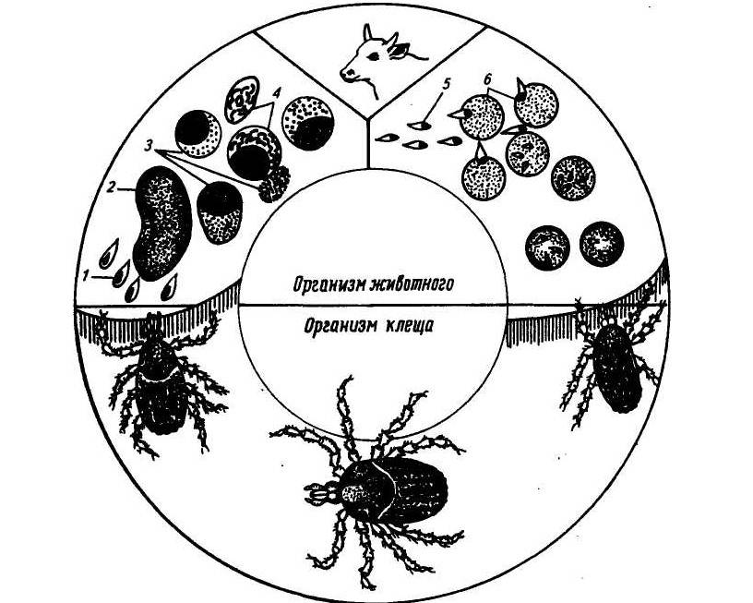

ПРИЛОЖЕНИЕ № 2

Клинические признаки при пироплазмозе

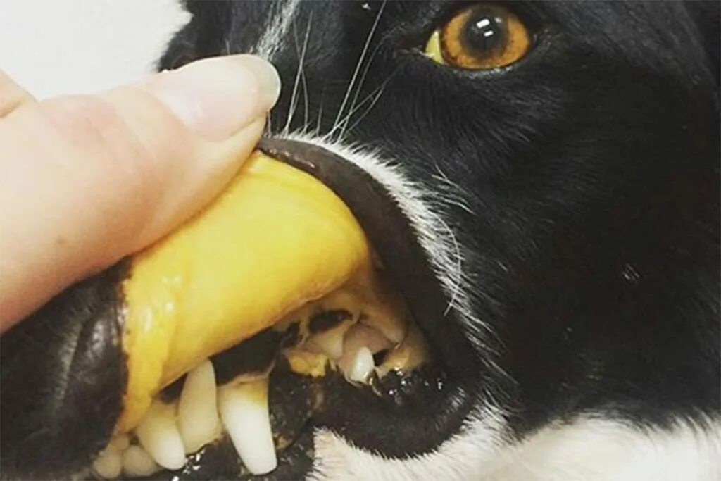

ПРИЛОЖЕНИЕ № 3
Микроскопия мазка крови
